СОВЕТ ДЕПУТАТОВ ПЕТРОВСКОГО МУНИЦИПАЛЬНОГО ОКРУГА
СТАВРОПОЛЬСКОГО КРАЯ
ВТОРОГО СОЗЫВА

РЕШЕНИЕ

26 июня 2025 года г. Светлоград № 60

Об установлении границы ТОС Юго-Восточный г. Светлограда Петровского муниципального округа Ставропольского края

В соответствии с Федеральным законом от 06 октября 2003 г. № 131-ФЗ «Об общих принципах организации местного самоуправления в Российской Федерации», Законом Ставропольского края от 02.03.2005 № 12-кз «О местном самоуправлении в Ставропольском крае», Уставом Петровского муниципального округа Ставропольского края, пунктом 6 главы 6 Порядка организации и осуществления территориального общественного самоуправления на территории Петровского муниципального округа Ставропольского края, утвержденного решением Совета депутатов Петровского муниципального округа Ставропольского края от 12.12.2024г. № 113, регламентом Совета депутатов Петровского городского округа Ставропольского края, рассмотрев обращение инициативной группы Об установлении границы ТОС Юго-Восточный г. Светлограда Петровского муниципального округа Ставропольского края от 19.06.2025г., Совет депутатов Петровского муниципального округа Ставропольского края

РЕШИЛ:

1. Установить границы ТОС Юго-Восточный г. Светлограда Петровского муниципального округа Ставропольского края, согласно приложению к настоящему решению.
2. Настоящее решение вступает в силу с момента его принятия.

Председатель Совета депутатов
Петровского муниципального округа
Ставропольского края В.О. Лагунов
Приложение № 1
к решению Совета депутатов Петровского муниципального округа Ставропольского края № 60 от 26.06.2025г.

ОПИСАНИЕ ГРАНИЦ
ТОС Юго-Восточный г. Светлограда Петровского муниципального округа Ставропольского края

1. улица Сараева;
2. улица Гора Куцай от № 2 и 3 А до № 15 и 15 Г;
3. улица Цветочная;
4. улица Дачная;
5. улица Песчаная;
6. улица Гражданская;
7. улица Фестивальная;
8. улица Сосновая;
9. улица Молодежная;
10. улица Российская;
11. улица Телеграфная;
12. улица Восточная;
13. улица Торговая;
14. улица Тутиновая от № 1 и 62 до № 45 и 144;
15. 1й переулок Тутиновый;
16. улица Коллективная;
17. улица Садовая от № 1 и 2 до № 1 К, 22;
18. улица 9 Января от № 8 до № 12;
19. улица Спортивная.

Управляющий делами Совета депутатов
Петровского муниципального
округа Ставропольского края Е.Н. Денисенко
Приложение № 2
к решению Совета депутатов Петровского муниципального округа Ставропольского края № 60 от 26.06.2025г.

СХЕМА ГРАНИЦ
ТОС Юго-Восточный г. Светлограда Петровского муниципального округа Ставропольского края

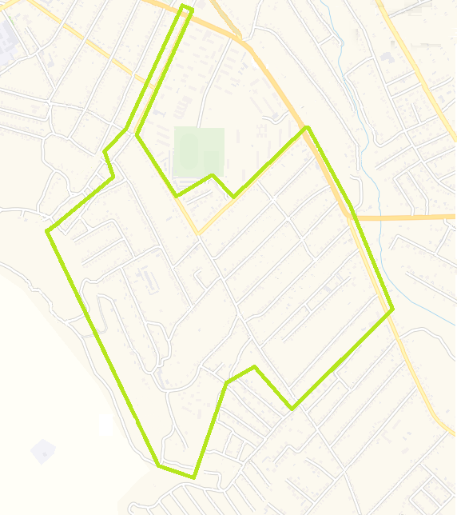

Управляющий делами Совета депутатов
Петровского муниципального округа
Ставропольского края Е.Н. Денисенко

